新 书 推 荐

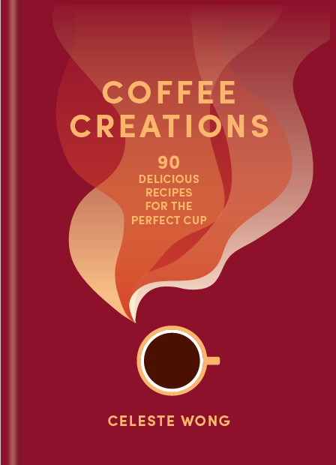
中文书名：《咖啡创意：90种美味食谱，打造完美的咖啡杯》
英文书名：COFFEE CREATIONS：90 delicious recipes for the perfect cup
作 者：Celeste Wong
出 版 社：Octopus
代理公司：Marco Rodino Agency/ANA/Jessica
页 数：192页
出版时间：2024年9月
代理地区：中国大陆、台湾
审读资料：电子稿
类 型：餐饮图书
Best Sellers Rank:
#246 in Coffee & Tea (Books)
#387 in Cake Baking (Books)
#510 in Christmas Cooking

内容简介：

90种简单而美味的咖啡食谱的全面集合，从热咖啡和冰咖啡到鸡尾酒和咖啡烘焙，应有尽有。

《咖啡创意》是一份全面且万无一失的指南，介绍了你可能考虑过在家制作的每一种咖啡饮料，以及你可能没有考虑过的每种咖啡饮料。顶级咖啡师西莱斯特•王（Celeste Wong）提供有关设备、如何在咖啡豆、豆荚和速溶咖啡之间进行选择，以及选择哪种烘焙方式和口味以最大限度地提高风味和满足个人喜好等方面提供了友好而易懂的建议。接下来是90种食谱的完整集合，适用于全天和全年。

食谱分为多个章节，包括：
- 在家中掌握你的“传统”咖啡师创作：卡布奇诺、拿铁、纯白咖啡、玛奇朵和科尔塔多。
- 炎热的天气：冰拿铁、冷萃咖啡和格兰尼塔。
- 夜晚：浓缩咖啡马提尼和其他鸡尾酒。
- 时令美食：姜饼拿铁和脏柴。
- 传统：土耳其咖啡和ANZ纯白咖啡。
- 健康：香蕉浓缩咖啡冰沙和姜黄拿铁。
- 独角兽作品：达戈纳和咖啡果冻鲜拿铁。
- 食物：纯白饼干、浓缩咖啡能量球和马克杯摩卡布朗尼。
- 糖浆、酱汁和糖霜：自制咖啡利口酒和意式浓咖啡黄油。

- 咖啡是一个经过验证的卖家：正如西莱斯特在她最近的 Today Show 中所评论的那样
从外观上看，咖啡已经取代茶成为英国人最喜欢的饮料，这种偏好在美国、澳大利亚和新西兰已经很明显。与此同时，米切尔·比兹利 （Mitchell Beazley） 咖啡书的销量不言而喻，詹姆斯·霍夫曼（James Hoffmann）的《如何在家制作最好的咖啡》（How to Make the Best Coffee at Home）印刷了近 200,000 册，他的《世界咖啡地图集》（World Atlas of Coffee）超过 350,000 册。

- 90种家庭咖啡食谱： 在关于如何在家冲泡咖啡的详尽章节之前，食谱章节涵盖多个类别，包括传统咖啡师创作、寒冷天气的咖啡、炎热天气的咖啡、鸡尾酒、新奇食谱和咖啡烘焙。

- 国际知名的咖啡专家：西莱斯特•王出生于新西兰，现在居住在葡萄牙和英国，曾在《金融时报》（Financial Times）和《标准晚报》（Evening Standard）中被评为前五名咖啡师，并且是《橄榄杂志》（Olive magazine）的咖啡专家。她最近作为咖啡权威出现在 BBC One 的《周六厨房》（Saturday Kitchen）和NBC的《今日秀》（The Today Show）上，还与新西兰航空公司和皇家道尔顿等品牌合作。

作者简介：

西莱斯特出生于新西兰但尼丁，十多年来一直在世界各地的领先手工咖啡馆担任高级职位。自从移民到英国以来，她被《金融时报》（Financial Times）列为五大顶级咖啡师之一 ，并因其在许多其他出版物中的卓越表现而受到关注。她是《橄榄杂志》（Olive magazine）的咖啡专家 ，曾作为咖啡专家出现在 BBC One 的《周六厨房》（Saturday Kitchen）和 NBC 的 《今日秀》（The Today Show）上。

内文展示：
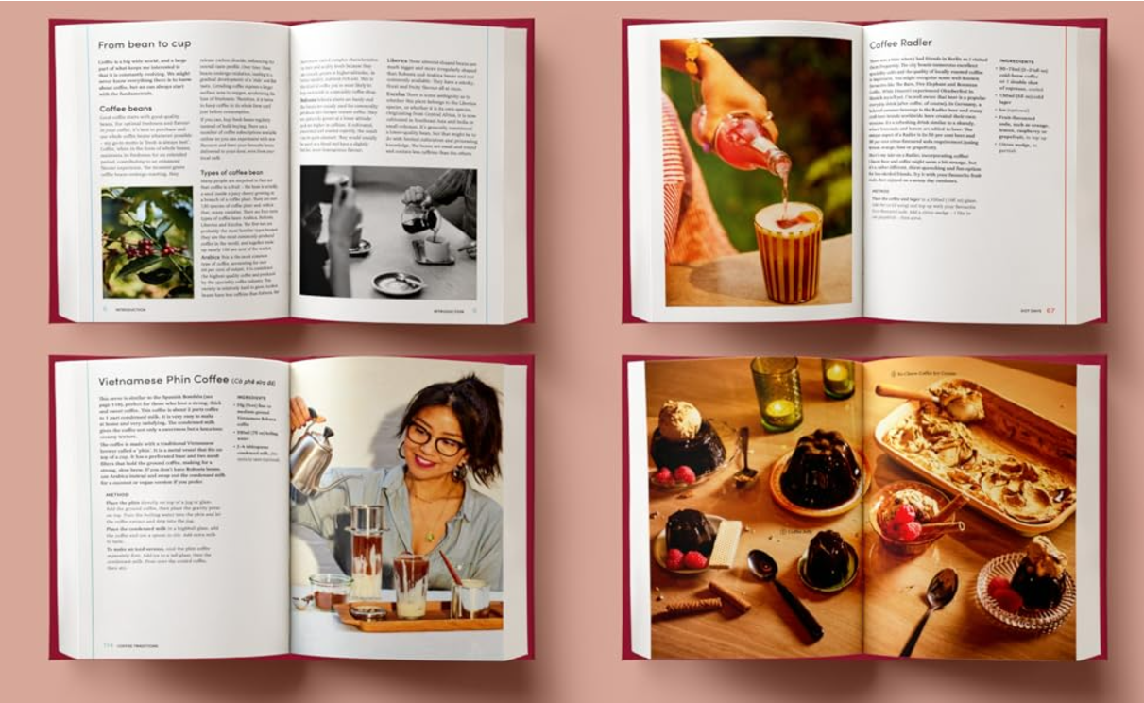
感谢您的阅读！
请将反馈信息发至：版权负责人
Email：Rights@nurnberg.com.cn
安德鲁·纳伯格联合国际有限公司北京代表处
北京市海淀区中关村大街甲59号中国人民大学文化大厦1705室, 邮编：100872
电话：010-82504106, 传真：010-82504200
公司网址：http://www.nurnberg.com.cn
书目下载：http://www.nurnberg.com.cn/booklist_zh/list.aspx
书讯浏览：http://www.nurnberg.com.cn/book/book.aspx
视频推荐：http://www.nurnberg.com.cn/video/video.aspx
豆瓣小站：http://site.douban.com/110577/
新浪微博：安德鲁纳伯格公司的微博_微博 (weibo.com)
微信订阅号：ANABJ2002

